HONORABLE AYUNTAMIENTO CONSTITUCIONAL
DE ZAPOTLÁN EL GRANDE, JALISCO.
P R E S E N T E

Quienes motivan y suscriben C. JORGE DE JESÚS JUÁREZ PARRA, LICENCIADA LAURA ELENA MARTÍNEZ RUVALCABA, MAESTRA TANIA MAGDALENA BERNARDINO JUÁREZ, C. MAGALI CASILLAS CONTRERAS, C. DIANA LAURA ORTEGA PALAFOX, con el carácter de integrantes de la Comisión Edilicia Permanente de Hacienda Pública y Patrimonio Municipal, de conformidad con lo dispuesto en los artículos 115 fracción II de la Constitución Política de los Estados Unidos Mexicanos; 73, 77, y demás relativos y aplicables de la Constitución Política del Estado de Jalisco; 1, 2, 3, 4 numeral 124, 5, 37 fracción II, 50, de la Ley de Gobierno y la Administración Pública Municipal del Estado de Jalisco; 40, 47, 60, 87, 92, 99, 104 al 109 del Reglamento Interior del Ayuntamiento de Zapotlán el Grande, comparecemos ante este cuerpo colegiado, presentando DICTAMEN QUE PROPONE LA BAJA DEFINITIVA DE 49 BIENES MUEBLES (VEHÍCULOS) DEL PATRIMONIO PROPIEDAD DEL MUNICIPIO DE ZAPOTLÁN EL GRANDE, JALISCO, QUE SE ENCUENTRAN EN EL TALLER MUNICIPAL EN RESGUARDO DE LA JEFATURA DE PATRIMONIO MUNICIPAL, de conformidad con la siguiente:

EXPOSICIÓN DE MOTIVOS:

I.- Que la Constitución Política de los Estados Unidos Mexicanos en su artículo 115 señala que cada Municipio será gobernado por un Ayuntamiento, de elección popular directa, integrado por un Presidente Municipal y el número de Regidores y Síndicos que la ley determine. De igual forma en su fracción II otorga facultades a los Ayuntamientos para aprobar, de acuerdo con las leyes en materia municipal que deberán expedir las legislaturas de los Estados, los bandos de policía y gobierno, los reglamentos circulares y disposiciones administrativas de observancia general dentro de sus respectivas jurisdicciones, que organicen la administración Pública Municipal, que regulen las materias, procedimientos, funciones y servicios públicos de su competencia y aseguren la participación ciudadana y vecinal.

II.- La Constitución Política del Estado de Jalisco establece en su artículo 88 párrafo primero, que los municipios administraran libremente su hacienda, la cual se formará de los rendimientos de los bienes que les pertenezcan, así como de las contribuciones y otros ingresos que el Congreso establezca a su favor; por su parte el artículo 89 del cuerpo de leyes en cita, refiere que los presupuestos de egresos serán aprobados por los ayuntamientos en términos de lo dispuesto por la legislación en materia de disciplina financiera y con base en sus ingresos disponibles, los principios de sostenibilidad financiera,
responsabilidad hacendaria y en las reglas establecidas en las leyes municipales respectivas.

III.- La ley de Gobierno y la Administración Pública Municipal del Estado de Jalisco en sus artículos 2, 37, 38 y demás relativos y aplicables establecen al Municipio libre como nivel de Gobierno, así como la base de la organización política y administrativa y de la división territorial del Estado de Jalisco; con personalidad jurídica y patrimonio propio; y las facultades y limitaciones establecidas en la Constitución Política de los Estados Unidos Mexicanos, en la particular del Estado y en la propia ley en mención, de igual manera establece las obligaciones y facultades de los Ayuntamientos.

Con base en lo anterior, hacemos del conocimiento de este Pleno, los siguientes:

A N T E C E D E N T E S :

1.- Con fecha 26 de Junio de 2023, se recibió en la Oficina de Regidores el oficio número HPM/DA/PM-324/2023 suscrito por la Licenciada Georgina Romero Torres, en su carácter de Jefa de Patrimonio Municipal en el que solicita la BAJA DEFINITIVA de 49 cuarenta y nueve bienes muebles (vehículos) propiedad del Municipio de Zapotlán el Grande, Jalisco, en el que en esencia refiere que debido a su mal estado y pésimo funcionamiento, hace imposible que sean de utilidad para las diversas actividades propias de los departamentos, agregando al mismo los oficios de diagnóstico expedidos por Julio Iván Contreras Leal, donde recomienda se den de baja definitiva los vehículos de mérito.

Los que se señalan en el listado siguiente:
1 | JP57846 | 252 | 2008 | CAMION PICK UP GENERAL MOTORS DOS PUERTAS | MALO | 17 01 02 - BIENES MUEBLES INUTILIZABLES |  | 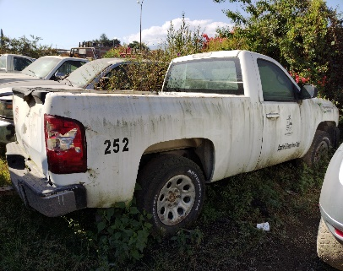
2 |  | 285 | 2010 | CAMIONETA DAKOTA SLT CREW CAB 4 X 2 MOTOR 3.7 V-6 POWER TECH, TRANSMISION AUT. 4 VEL., AIRE ACONDICIONADO | MALO | 17 01 02 - BIENES MUEBLES INUTILIZABLES |  | 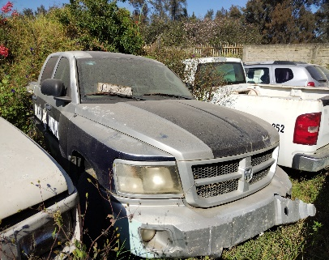
3 | JE64136 | 098 | 1998 | CAMIONETA, MARCA GENERAL MOTORS, LINEA C-20, STANDARD | MALO | 17 01 02 - BIENES MUEBLES INUTILIZABLES |  | 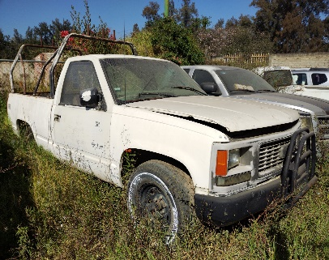
4 | JJZ3219 | 343 | 2005 | STRATUS SE AUT. MODELO 2005 MOTOR DE 4 CLINDROS TRANSMISION AUTOMATICA CAPACIDAD 5 PASAJEROS. | MALO | 17 01 02 - BIENES MUEBLES INUTILIZABLES |  | 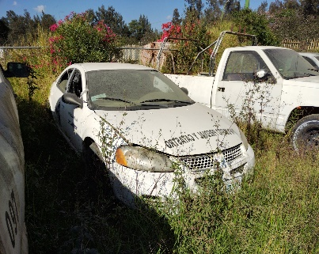
5 | JE64137 | 097 | 2001 | CAMIONETA , CHEVROLET, 2 PUERTAS, PICK UP, AUTOMATICA, BLANCO. EMBARGADA | MALO | 17 01 02 - BIENES MUEBLES INUTILIZABLES |  | 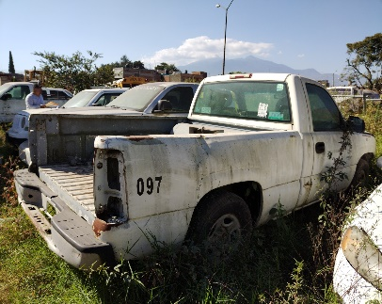
6 |  | 292 | 2010 | CAMIONETA DODGE, DAKOTA CREW CAB SL T 4 X 2, 4 PUERTAS. | MALO | 05 01 02 - DEPARTAMENTO DE PATRIMONIO |  | 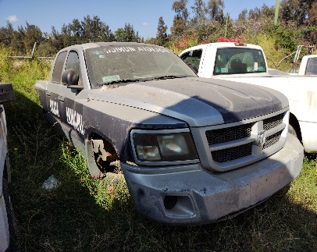
7 | JJZ3953 | 346 | 2012 | JEEP PATRIOT | MALO | 12 01 04 - DIF | DONACION AL DIF SESION ORDINARIA DE AYUNTAMIENTO N. 13 | 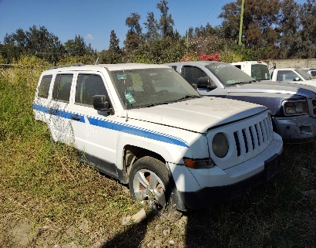
8 | JFH9955 | 206 | 2006 | AUTOMOVIL CHRYSLER COLOR BLANCO PARA 5 PASAJEROS STRATUS | REGULAR | 17 01 02 - BIENES MUEBLES INUTILIZABLES | REVISAR ESTADO | 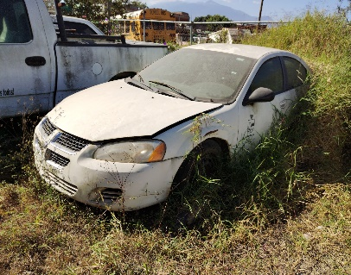
9 | JM47209 | 178 | 2006 | CAMIONETA, LINEA F.250 2 PUERTAS, ESTANDAR, COLOR BLANCO PIK UP CAPACIDAD PARA 1000K | MALO | 17 01 02 - BIENES MUEBLES INUTILIZABLES |  | 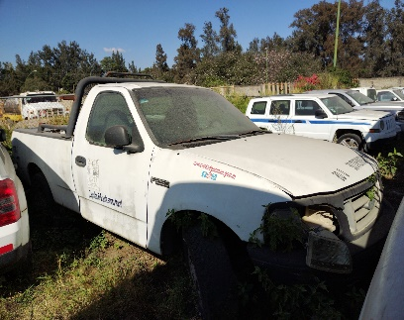
10 | JJZ3955 | 347 | 2012 | CAMIONETA MKTL74-25D JEEP PATRIOT BASE 2. 4L STD | MALO | 05 01 02 - DEPARTAMENTO DE PATRIMONIO |  | 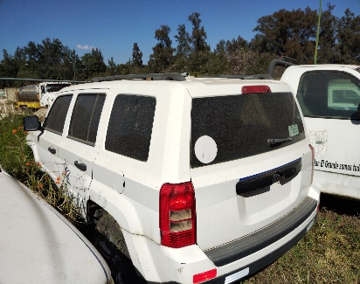
11 | JF83919 | 115 | 2001 | CAMION PIK UP GENERAL MOTORS LINEA CHEVROLET MODELO 2001 | MALO | 17 01 02 - BIENES MUEBLES INUTILIZABLES |  | 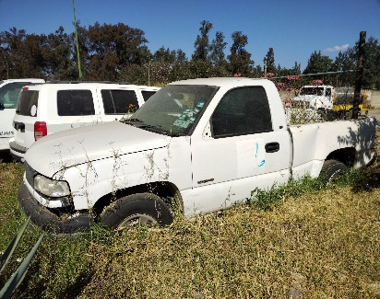
12 | JF83924 | 036 | 1992 | UN CAMION TIPO PELICANO, COLOR BLANCO, STANDARD | MALO | 17 01 02 - BIENES MUEBLES INUTILIZABLES |  | 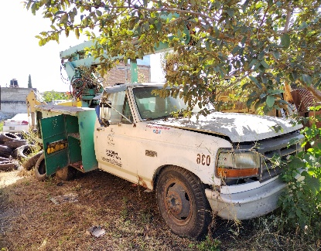
13 | JJ26853 | 149 | 1992 | UNA CAMIONETA DODGE, TRANSMISION MANUAL, 4 VEL. DE POTENCIA, COLOR BLANCO | REGULAR | 17 01 02 - BIENES MUEBLES INUTILIZABLES | REVISAR | 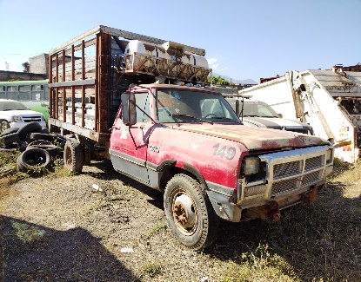
15 | JN89490 | 150 | 2002 | CAMIONETA PIK UP COLOR BLANCA MODELO 2002 PARA 500 KILOS DOS PUERTAS 4 CILINDROS | MALO | 17 01 02 - BIENES MUEBLES INUTILIZABLES |  | 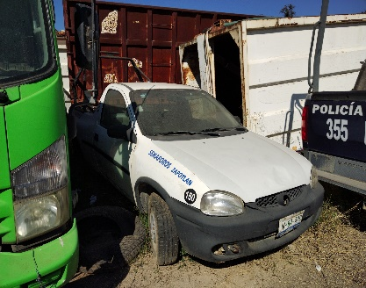
16 |  | 286 | 2010 | CAMIONETA DAKOTA SLT CREW CAB 4 X 2 MOTOR 3.7 V-6 POWER TECH, TRASNMISION AUT. 4 VEL., AIRE ACONDICIONADO, CONTROL | MALO | 17 01 02 - BIENES MUEBLES INUTILIZABLES |  | 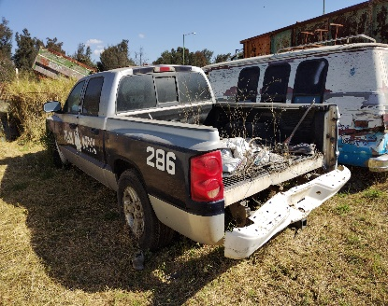
17 |  | 84 |  |  | MALO | NO HAY INFORMACION EN EL SISTEMA |  | 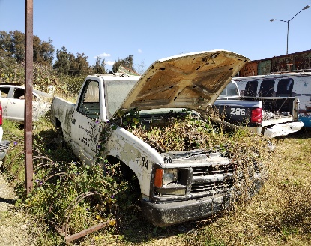
18 | JFH9957 | 208 | 2006 | AUTOMOVIL SEDAN MARCA CHRYSLER LINEA DODGE | MALO | 17 01 02 - BIENES MUEBLES INUTILIZABLES |  | 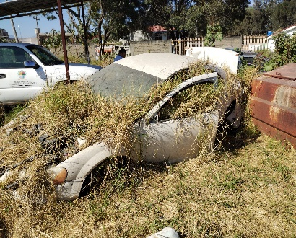
19 | jjf8446 | 326 | 2011 | CAMIONETA TIPO CALIBER | MALO | BAJA | DONACION AL TECNOLOGICO BAJA SESION ORDINARIA 22 DE FECHA 12 DE FEBRERO DE 2018 | 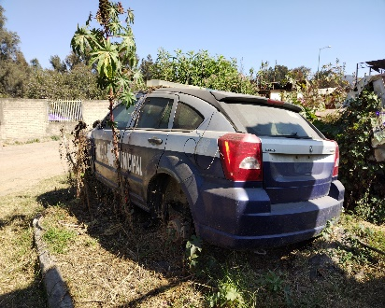
20 | JRM8533 | 325 | 2012 | AUTOMOVIL AIRE ACONDICIONADO CAPACIDAD | MALO | 10 05 01 - TRANSITO Y VIALIDAD | CAMBIAR A PATRIMONIO | 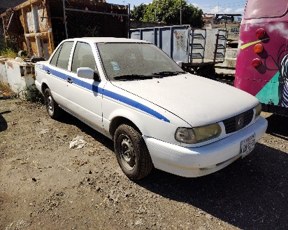
21 | JJF8395 | 324 | 2012 | AUTOMOVIL AIRE ACONDICIONADO | MALO | 10 05 01 - TRANSITO Y VIALIDAD | CAMBIAR A PATRIMONIO | 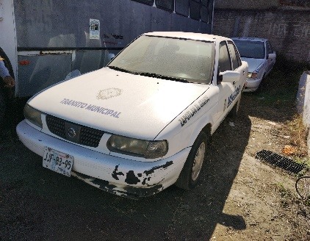
22 | JJF8396 | 323 | 2012 | AUTOMOVIL AIRE ACONDICIONADO,CAPACIDA | MALO | 10 05 01 - TRANSITO Y VIALIDAD | CAMBIAR A PATRIMONIO | 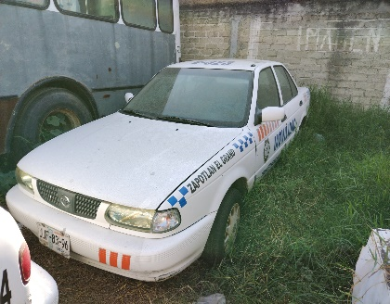
23 | JM05560 | 161 | 2004 | CAMION KODIAK, LINEA CHASIS CABINA DIRECCION, COLOR BLANCO, MODELO | MALO | 05 01 02 - DEPARTAMENTO DE PATRIMONIO |  | 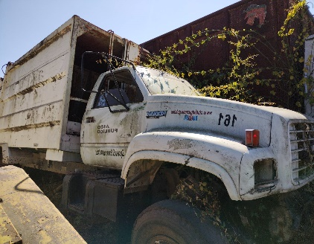
24 | S/PLACA | 054 | 1980 | CAMION BLANCO, CON CAJA PARA RECOLECTAR BASURA, STANDAR, | MALO | 05 01 02 - DEPARTAMENTO DE PATRIMONIO |  | 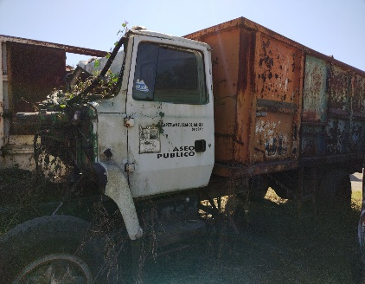
25 | JFH9954 | 205 | 2006 | DODGE ESTRATUS AUTOMATICO A 4 CIL COLOR BLANCO ASIENTOS DE BUTACA | MALO | 05 01 02 - DEPARTAMENTO DE PATRIMONIO |  | 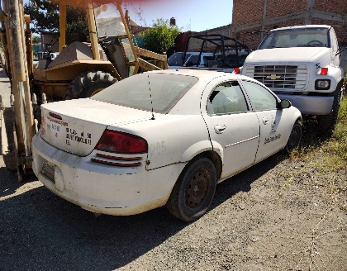
26 | JKV1047 | 258 | 1995 | 3 | REGULAR | 17 01 02 - BIENES MUEBLES INUTILIZABLES | REVISAR ESTADO | 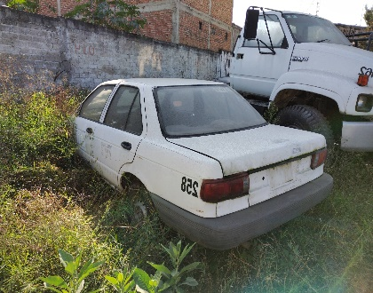
28 | JKN4079 | 349 | 2005 | STRATUS SE AUT. A CIL. CAP. 5 PASAJEROS | MALO | 17 01 02 - BIENES MUEBLES INUTILIZABLES |  | 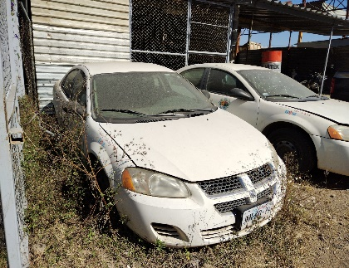
29 | JFH9951 | 209 | 2006 | AUTOMOVIL CHRYSLER, LINEA DODGE, MODELO 2006, ESTRATUS PARA 5 PASAJEROS, | MALO | 11 01 03 - UNIDAD DE EDUCACION |  | 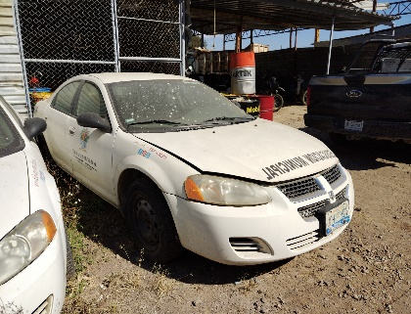
31 | JNY9328 | 357 | 2005 | DODGE STRATUS 4 PUERTAS | MALO | 17 01 02 - BIENES MUEBLES INUTILIZABLES |  | 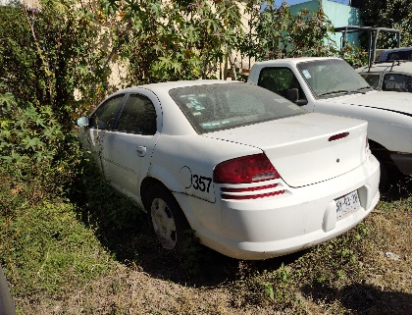
32 | JE64151 | 124 | 1999 | CAMIONETA PIK UP BLANCA FORD F-150 RANGER TRANSMISION MANUAL CINCO | MALO | 17 01 02 - BIENES MUEBLES INUTILIZABLES |  | 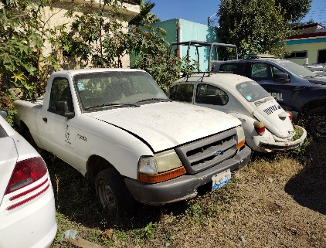
33 | HZA8773 | 111 | 1998 | STANDAR, VOLKSWAGEN, 2 PUERTAS, 4 VELOCIDADES. | MALO | 17 01 02 - BIENES MUEBLES INUTILIZABLES |  | 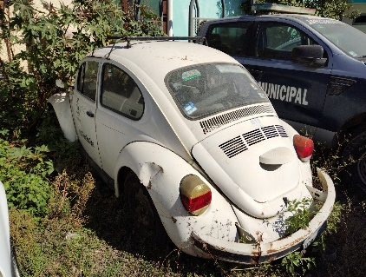
34 | JNY9329 | 358 | 2005 | DODGE STRATUS | MALO | DEPARTAMENTO DE RECAUDACION |  | 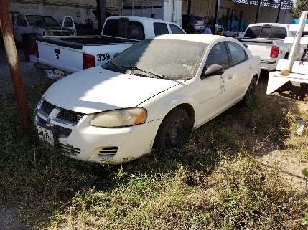
35 | S/PLACA | 037 | 1985 | UN CAMION PELICANO, LINEA CHASIS CABINA MARCA INTERNACIONAL COLOR BLANCO. | MALO | 05 01 02 - DEPARTAMENTO DE PATRIMONIO |  | 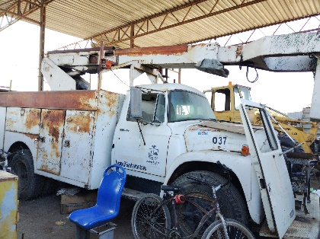
37 | GWV56 | 079 | 2001 | MOTOCILCETA HONDA LINES 100 COLOR BLANCA PARA 2 PASAJEROS DE UN CILINDRO | REGULAR | 05 01 02 - DEPARTAMENTO DE PATRIMONIO |  | 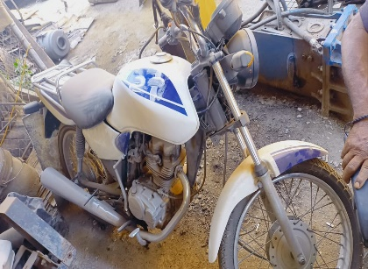
38 | 9ZHH1 | 298 | 2011 | MOTOCICLETA NX 400 FALCON TIPO DEPORTIVA CILINDRADA 400 C. | MALO | 05 01 02 - DEPARTAMENTO DE PATRIMONIO |  | 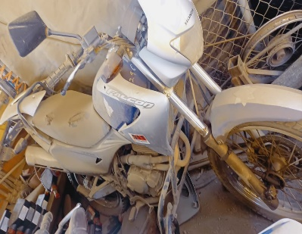
39 | 8ZHH7 | 301 | 2011 | MOTOCICLETA NX 400 FALCON TIPO DEPORTIVA CILINDRA 400 C.C. | MALO | 05 01 02 - DEPARTAMENTO DE PATRIMONIO |  | 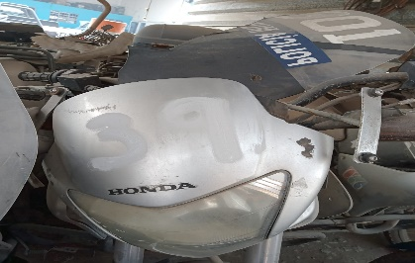
40 | 9ZHH4 | 303 | 2011 | MOTOCICLETA NX 400 FALCON TIPO DEPORTIVA CILINDRADA 400 C.C. | MALO | 05 01 02 - DEPARTAMENTO DE PATRIMONIO |  | 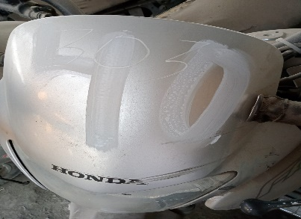
41 | 8ZHH5 | 304 | 2011 | MOTOCICLETA NX 400 FALCON TIPO DEPORTIVA CILINDRADA 400 C.C. | MALO | 05 01 02 - DEPARTAMENTO DE PATRIMONIO |  | 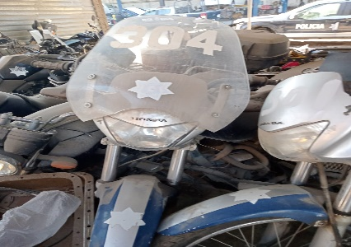
42 | 8ZHH1 | 308 | 2011 | MOTOCICLETA NX 400 FALCON TIPO DEPORTIVA CILINDRADA 400 C.C. | MALO | 05 01 02 - DEPARTAMENTO DE PATRIMONIO |  | 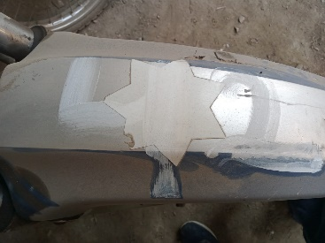
43 | 8ZRJ3 | 332 | 2011 | MOTOCICLETA NX 400 FALCON | MALO | 05 01 02 - DEPARTAMENTO DE PATRIMONIO |  | 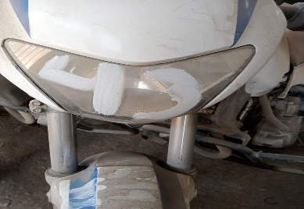
44 | ZCX4X | 278 | 2009 | MOTOCICLETA YAMAHA FAZER 2009. CAMBIO DE PLACA | MALO | 05 01 02 - DEPARTAMENTO DE PATRIMONIO |  | 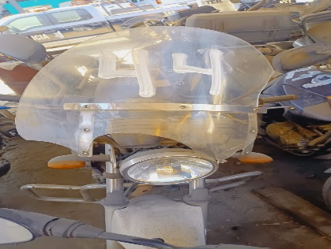
45 | 4ZDL2 | 279 | 2009 | MOTOCICLETA YAMAHA FAZER 2009 | MALO | 05 01 02 - DEPARTAMENTO DE PATRIMONIO |  | 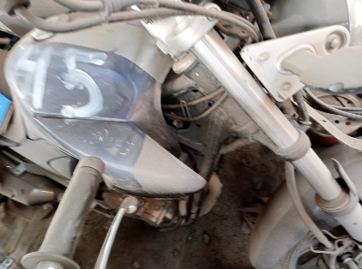
46 | 8ZHH6 | 302 | 2011 | MOTOCICLETA NX 400 FALCON TIPO DEPORTIVO CILINDRADA 400 C.C. | MALO | 05 01 02 - DEPARTAMENTO DE PATRIMONIO |  | 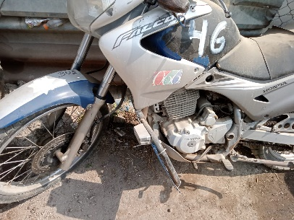
48 | 9ZHH2 | 297 | 2011 | MOTOCICLETA NX 400 FALCON TIPO DEPORTIVA CILINDRADA 400 C.C. | MALO | 05 01 02 - DEPARTAMENTO DE PATRIMONIO |  | 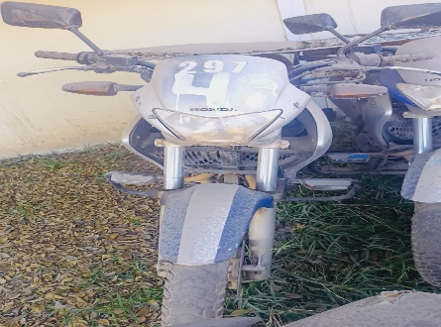
49 | 9ZHH3 | 296 | 2011 | MOTOCICLETA NX 400 FALCON TIPO DEPORTIVA CILINDRADA 400 C.C. | MALO | 05 01 02 - DEPARTAMENTO DE PATRIMONIO |  | 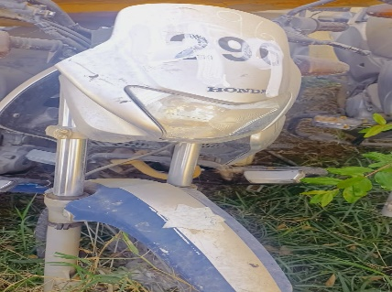
50 | 8ZHH8 | 300 | 2011 | MOTOCICLETA NX 400 FALCON TIPO DEPORTIVA CILINDRADA 400 C.C. | MALO | 05 01 02 - DEPARTAMENTO DE PATRIMONIO |  | 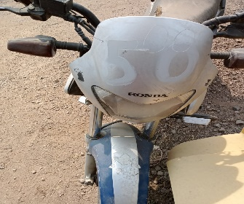
51 | 8ZRJ4 | 331 | 2011 | MOTOCICLETA NX 400 FALCON | MALO | 05 01 02 - DEPARTAMENTO DE PATRIMONIO |  | 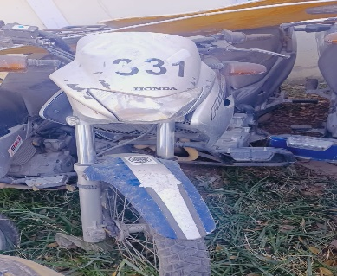
52 | 8ZHH4 | 305 | 2011 | MOTOCICLETA NX 400 FALCON TIPO DEPORTIVA CILINDRADA 400 C.C. | MALO | 05 01 02 - DEPARTAMENTO DE PATRIMONIO |  | 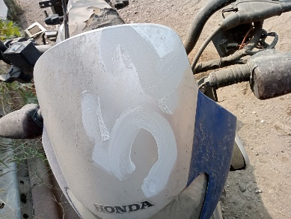
53 | JE64085 | 125 | 1973 | CAMION CON PIPA DE 3 TONELADAS | MALO | PARQUES Y JARDINES |  | 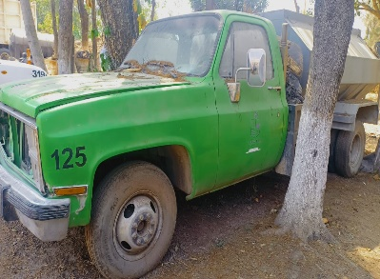
54 | JN18670 | 192 | 1972 | CAMION BOMBERO | MALO | PROTECCION CIVIL Y BOMBEROS |  | 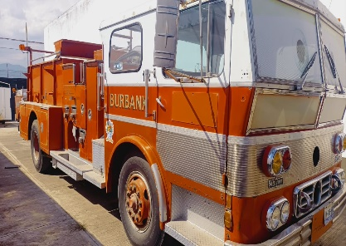

Por los motivos antes expuestos la Comisión Edilicia Permanente de Hacienda Pública y Patrimonio Municipal, emite el siguiente:

C O N S I D E R A N D O :

1.- En el punto 3 del orden del día de la Trigésima Segunda Sesión Ordinaria de la Comisión Edilicia Permanente de Hacienda Pública y Patrimonio Municipal, celebrada el día 13 trece de Julio de 2023, se analizó la solicitud contenida en el oficio númeroHPM/DA/PM-324/2023 suscrito por la Licenciada Georgina Romero Torres, en su carácter de Jefa de Patrimonio Municipal en el que solicita la BAJA DEFINITIVA de 49 cuarenta y nueve bienes muebles (vehículos) propiedad del Municipio de Zapotlán el Grande, Jalisco, de fecha de recepción 26 veintiséis de Junio de 2023, se cotejaron las listas que se agregan en el apartado anterior, se integró el expediente con los dictámenes técnicos que determinan que los vehículos están fuera de servicio, ya que por el uso y el tiempo que tienen abandonados, sin reparación, presentaron fallas que implica un costo más elevado la reparación que la sustitución de éstos, los bienes descritos anteriormente se encuentran físicamente como ya se mencionó en el taller municipal que con domicilio en la calle Hermenegildo Galeana esquina con la calle Licenciado Carlos Páez Castell, uno más en el departamento de Parques y Jardines y otro en la base de Protección Civil y Bomberos todos de esta Ciudad, siendo un total de 49 CUARENTA Y NUEVE bienes muebles (VEHICULOS), descritos en los anexos que se adjuntan como parte integral del presente dictamen, lo anterior de conformidad a lo que establecen los numerales 4 fracción XX, 19 fracción VII, 25 y demás relativos y aplicables de la Ley General de Contabilidad Gubernamental.

2.- Lo anterior tiene sustento en los soportes documentales que al efecto exhibió la C. Georgina Romero Torres, en su carácter de Jefa de Patrimonio Municipal en la Trigésima Segunda Sesión Ordinaria de la Comisión Edilicia Permanente de Hacienda Pública y Patrimonio Municipal, celebrada como ya se dijo el día 13 trece de Junio de 2023, que se agregan al presente dictamen, en la que en esencia se analizó, estudió y discutió la petición, y basados en la explicación técnica del área responsable, aprobamos por unanimidad de los presentes, con el voto de cuatro de los regidores integrantes de dicha comisión, la procedencia de la baja de los 49 cuarenta y nueve bienes muebles (vehículos) descritos; lo anterior, con fundamento en lo dispuesto por los artículos 37, 40, 42, 60, 71 y demás relativos y aplicables del Reglamento Interior del Municipio de Zapotlán el Grande, relativos al funcionamiento del Ayuntamiento, 2, 3, 37, 38, y 79 de la Ley de Gobierno y la Administración Pública Municipal para el Estado de Jalisco y sus Municipios.

Ahora bien, haciendo la siguiente reflexión, podemos decir que los bienes del dominio privado del Estado, son aquellos a lo que el legislador ha estimado innecesario otorgarles tantos requisitos como a los del dominio público; La denominación de este grupo de bienes estatales, halla su origen en la regulación o clasificación del patrimonio de los estados autocráticos, en la que se distingue entre el patrimonio a que tiene acceso el pueblo y los bienes del gobernante.

Los bienes del dominio privado son:

Los bienes muebles sustituibles puestos al servicio de los poderes, tales como escritorios, vehículos, archiveros, etc; les aplica el derecho común y carecen de protección especial en el orden jurídico, varias disposiciones de derecho administrativo los regula, principalmente porque forman parte del acervo estatal y otras de tipo reglamentario.

En ese tenor, de manera medular, se atiende lo dispuesto en los artículos 82, 84 fracción II incisos d) y e), 87 y 88 de la Ley de Gobierno y la Administración Pública Municipal, que al efecto señalan:

“Artículo 82.- El patrimonio municipal se integra por:

I.- . . . . .

II.- Los bienes del dominio privado del Municipio;

III.- . . . . .

IV.- . . . .

Artículo 84.- Los bienes integrantes del patrimonio municipal deben ser clasificados y registrados por el Ayuntamiento en bienes del dominio público y bienes de dominio privado de acuerdo de acuerdo a los siguientes criterios:

I.- Son bienes del dominio público:

a).- . . . .
1.- . . . . .
2.- . . . . .
3.- . . . . .
b).- . . . . .
c).- . . . . .
d).- . . . . .
e).- . . . . .
f).- . . . . . .
g).- . . . . . .
h).- . . . . . .

II.- Son bienes del dominio privado:
a).- . . . . . .
b).- . . . . . .
c).- . . . . . .
d).- Los bienes muebles propiedad del Municipio que no se encuentren comprendidos en el inciso d) de la fracción anterior; y
e).- Los bienes muebles o inmuebles que por cualquier título jurídico se adquieran.

Artículo 87.- Sobre los bienes de dominio privado de los municipios se pueden celebrar y ejecutar todos los actos jurídicos regulados por el derecho común.

Artículo 88.- Cuando se trate de actos de transmisión de dominio de los bienes del dominio privado de los municipios, se deben observar los requisitos siguientes:

I.- Justificar que la enajenación o donación, responde a la ejecución de un programa cuyo objetivo sea la satisfacción de un servicio público, pago de deuda, o cualquier otro fin que busque el interés general;

II.- Realizar, en el caso de venta, un avalúo por perito autorizado, para determinar el precio mínimo de venta; y

III.- Realizar la enajenación mediante subasta pública al mejor postor, salvo que por las circunstancias que rodeen al acto, el Ayuntamiento decida por mayoría calificada cualquier otro procedimiento de enajenación;

No se puede realizar la enajenación de ningún bien de dominio privado durante los últimos seis meses de la Administración Pública Municipal, salvo que sea con motivo de la conclusión de trámites iniciados previamente que se realicen ante o por instituciones públicas oficiales para garantizar la atención a la salud, la educación, la seguridad pública o la protección civil de municipios”.

En conclusión, los bienes de los cuales se solicita su baja, son bienes del dominio privado propiedad del Municipio de Zapotlán el Grande, Jalisco.

Respecto de la fracción II del artículo 88 en cita, hago del conocimiento de este Honorable Pleno del Ayuntamiento que mediante oficio número IJCF/40050/2023/12CE/VA/01 suscrito por el perito Héctor Manuel Parra adscrito al área de valuación de bienes dependiente de la Dirección de Dictaminación Pericial de dicho Instituto, asigna un avalúo en calidad de material ferroso a 49 vehículos, previa solicitud hecha por este Municipio, que en lo que interesa refiere:

CONCEPTOS DE VALUACIÓN.

AVALUO. - Es un dictamen técnico en el que se indica el valor de un bien a partir de sus características físicas, su uso y de una investigación y análisis de mercado.
VALOR DE MERCADO. - Es el resultado homologado de una investigación de mercado de bienes comparables al del estudio, dicho mercado debe ser preferentemente sano, abierto y bien informado, donde imperan condiciones justas y equitativas entre la oferta y la demanda.

Una vez que analizó es estudio de comercio en el mercado local, que se dedican a la venta de los bienes en mención, lo lleva a la siguiente:

CONCLUSIÓN:
49 vehículos, de los cuales se realizó una identificación, los cuales se encontraban en mal estado de uso y conservación, presentando las siguientes características:
- Desmantelados
- Daños de pintura, lamina y oxidados.

Por lo que se asigna un valor en el mercado por kilogramo de los vehículos antes referidos (material ferroso vehicular, de $6.30 (Seis pesos 30/100 m.n.).

Agregando a dicho oficio la evidencia fotográfica del estado deplorable que guardan los referidos vehículos, debemos advertir que una vez que se encontraban descompuestos en el taller municipal, eran tomadas piezas que pudieran ser útiles para la reparación de otros automotores, a los que hacen falta piezas inclusive motores completos, tal y como se desprende de los oficios de diagnóstico elaborados por el Jefe del Taller Municipal, lo cual hace imposible su reparación.

Ahora bien, atendiendo lo dispuesto en la fracción III del numeral transcrito en supra líneas, el procedimiento para la subasta se encuentra comprendido en los arábigos 138 al 142 de la Ley de Compras Gubernamentales, Enajenaciones y Contratación de Servicios del Estado de Jalisco y sus Municipios y 115 al 119 del Reglamento de Compras Gubernamentales, Contratación de Servicios, Arrendamientos y Enajenaciones, para el Municipio de Zapotlán el Grande, Jalisco, que al efecto señalan:

LEY DE COMPRAS GUBERNAMENTALES, ENAJENACIONES Y CONTRATACIONES DE SERVICIOS DEL ESTADO DE JALISCO.
CAPÍTULO II
ENAJENACIONES
Artículo 138.
1. Los bienes muebles propiedad de cada ente que resultaran inútiles u obsoletos, deberán ser dados de baja y podrán ser enajenados con autorización de quien tenga facultades para ello, previo dictamen de valor practicado por perito autorizado.
Artículo 139.
1. Los bienes muebles cuya venta se determine, se enajenarán siguiendo de forma análoga las etapas de la licitación en los términos de la convocatoria.
Artículo 140.
Las enajenaciones de bienes muebles podrán efectuarse directamente a un comprador determinado, cuando habiéndose realizado la convocatoria correspondiente, no haya concurrido postor alguno o cuando su almacenamiento ponga en riesgo la integridad del inmueble donde se contienen, la del personal que tiene a cargo su custodia, se puedan ocasionar daños ambientales o a la salud pública, o pudieran generarse costos adicionales que no correspondan al valor de los bienes.

Artículo 141.
Los recursos que provengan de la enajenación deberán enterarse a las áreas o dependencias encargadas de las finanzas de los entes públicos que ostentan la propiedad de los bienes respectivos.
Artículo 142.
1. Los entes públicos, por conducto de sus áreas o dependencias facultadas, podrán autorizar la destrucción o disposición final de los bienes cuando:
- Por su naturaleza o estado físico en que se encuentren, peligre o se altere la salubridad, la seguridad o el ambiente;
- Una vez agotadas las instancias de enajenación previstas en esta ley, no existiere persona interesada en adquirirlos o institución de asistencia social pública o privada a que acepte su donación; y
- Cuando se trate de bienes, respecto de los cuales exista disposición legal que ordene su destrucción o confinamiento.
2. Para autorizar la destrucción de bienes muebles, deberá existir dictamen fundado y motivado que lo justifique; y levantarse acta debidamente circunstanciada de su ejecución acompañada de memoria fotográfica respectiva.

REGLAMENTO DE COMPRAS GUBERNAMENTALES, CONTRATACIÓN DE SERVICIOS, ARRENDAMIENTOS Y ENAJENACIONES.

Artículo 115.- La desincorporación y enajenación de los bienes muebles que se haya determinado mediante Acuerdo del Ayuntamiento, podrá efectuarse de manera unitaria, por lotes o en forma conjunta, en el momento en que la Jefatura de Patrimonio, lo considere pertinente; para lo cual será necesario contar con el avalúo señalado por el artículo 138 de la Ley.

Artículo 116.- De conformidad con el artículo 139 de la Ley, la enajenación de los bienes muebles deberá efectuarse por regla general, mediante licitación pública, tomando en consideración lo siguiente:
- Formular la Convocatoria. En el caso de licitación se seguirá el procedimiento establecido en la Ley y el presente Reglamento;
- Publicar la convocatoria en el SECG y en la página electrónica del Municipio, pudiendo además llevar a cabo su publicación en uno de los diarios de mayor circulación en el Estado, o en la República Mexicana, en caso de considerarlo conveniente;
- La venta se llevará a cabo mediante subasta o remate, en el que deberán adjudicarse los bienes al postor que presente la puja más alta; IV. Las personas físicas o jurídicas que deseen adquirir los bienes por subastar, propondrán sus ofertas en la forma y términos que se establezcan en la convocatoria o bases que se emitan al respecto; y V. La seriedad de las posturas de los participantes deberá garantizarse en los términos dispuestos en la Ley, el presente reglamento, y la convocatoria correspondiente. La garantía señalada en esta fracción le será devuelta a quienes no se les adjudique la venta de los bienes, mientras que podrá no serle devuelta al adjudicado, con la finalidad de que sea tomada en cuenta como anticipo a cuenta del pago del precio propuesto. VI. La garantía señalada en la fracción anterior quedara a favor del Municipio cuando el adjudicado incumpla y en un plazo máximo de 5 días hábiles posteriores a la adjudicación de los bienes no complete el valor del bien adjudicado; además se vetara para que participe en posteriores remates.

Artículo 117.- Si en la primera almoneda no se hubiesen enajenado los bienes, se estará a lo siguiente: 32 I. Se llevará a cabo una segunda almoneda en la que se reducirá un 10% del valor que arrojó el avalúo; II. De no realizarse la enajenación en la segunda almoneda, se llevará a cabo una tercera almoneda, en la que se considerarán las dos terceras partes del avalúo practicado, como postura legal; y III. De no realizarse en la tercera almoneda, el Pleno del Ayuntamiento determinará el destino de los bienes. Las posturas se realizarán en la forma y términos que establezca la Convocante.
Artículo 118.- El postor que resulte adjudicado, previo pago total, tendrá un plazo máximo de quince días naturales para retirar los bienes respectivos a partir de la fecha de adjudicación o del pesaje respectivo. En caso de que el adjudicado no retire los bienes en el plazo estipulado, se le hará efectiva la garantía otorgada, y se realizara lo estipulado en el artículo 114 de este reglamento.

Por lo anteriormente expuesto, fundado y motivado la Comisión Edilicia Permanente de Hacienda Pública y Patrimonio Municipal, proponemos para su aprobación dictamen que contiene los siguientes:

RESOLUTIVOS:

PRIMERO.- Se autoriza y aprueba por el Pleno de este Honorable Ayuntamiento Constitucional de Zapotlán el Grande, Jalisco, la BAJA DEFINITIVA de los 49 CUARENTA Y NUEVE BIENES MUEBLES (VEHÍCULOS) que se encuentran fuera de servicio, mencionados y enlistados en el cuerpo del presente dictamen, sean subastados conforme a lo que determina el avalúo de acuerdo a la fundamentación transcrita, para lo cual dicho procedimiento deberá llevarlo a cabo la Dirección de Proveeduría de este Municipio de Zapotlán el Grande, Jalisco, quedando cubiertos los supuestos para su procedencia.
SEGUNDO.- Se faculta al Presidente Municipal, para que por conducto de la Licenciada Ana María del Toro Torres en su carácter de Encargada de la Hacienda Municipal, a través de la Jefatura de Patrimonio Municipal realice las gestiones necesarias para la baja de los bienes muebles propiedad del Municipio de Zapotlán el Grande, Jalisco, y se dé un destino final como corresponde, a efecto de dar cumplimiento con el presente acuerdo.
TERCERO.- Notifíquese el presente dictamen a la Jefa de Patrimonio Municipal y Directora de Proveeduría Municipal a fin de realizar el debido cumplimiento a lo ordenado en el resolutivo primero, conforme los artículos 88 de Ley de Gobierno y la Administración Pública Municipal del Estado de Jalisco y sus Municipios, artículos 138 al 142, Ley de Compras Gubernamentales, Enajenaciones y Contrataciones de Servicios del Estado de Jalisco, artículos 115 al 118 del Reglamento de Compras Gubernamentales, Contratación de Servicios, Arrendamientos y Enajenaciones, rinda un informe pormenorizado una vez culminado los trabajos de subasta a la Comisión Edilicia Permanente de Hacienda Pública y Patrimonio Municipal, sobre el destino final de los bienes descritos y dados de baja del patrimonio del Municipio de Zapotlán el Grande, Jalisco.

CUARTO.- Se instruye y notifíquese a la Directora de Proveeduría Municipal, a efecto de que lleve a cabo la subasta planteada mediante convocatoria.

QUINTO.- Notifíquese los presentes resolutivos a los CC. Presidente Municipal, a la Encargada de la Hacienda Municipal, a la Jefa de Patrimonio Municipal para los efectos legales y administrativos correspondientes.

A T E N T A M E N T E
“2023, año del Bicentenario del Nacimiento del Estado Libre y Soberano de Jalisco”.
“2023, Año del 140 Aniversario del Natalicio de José Clemente Orozco”.
Cd. Guzmán Municipio de Zapotlán el Grande, Jalisco.
A 01 de agosto de 2023.

C. JORGE DE JESÚS JUÁREZ PARRA.
Regidor Presidente de la Comisión Edilicia Permanente de Hacienda Pública
y Patrimonio Municipal.

LIC. LAURA ELENA MARTÍNEZ RUVALCABA.
Regidora Vocal de la Comisión Edilicia Permanente
de Hacienda Pública y Patrimonio Municipal.

MTRA. TANIA MAGDALENA BERNARDINO JUÁREZ.
Regidora Vocal de la Comisión Edilicia Permanente
de Hacienda Pública y Patrimonio Municipal.

C. MAGALI CASILLAS CONTRERAS.
Regidora Vocal de la Comisión Edilicia Permanente
de Hacienda Pública y Patrimonio Municipal.

C. DIANA LAURA ORTEGA PALAFOX.
Regidora Vocal de la Comisión Edilicia Permanente
de Hacienda Pública y Patrimonio Municipal.

La presente hoja de firmas, forma parte integrante del DICTAMEN QUE PROPONE LA BAJA DE 49 CUARENTA Y NUEVE BIENES MUEBLES (VEHÍCULOS) DEL PATRIMONIO PROPIEDAD DEL MUNICIPIO DE ZAPOTLÁN EL GRANDE, JALISCO, QUE SE ENCUENTRAN EN EL TALLER MUNICIPAL - - - - - - - - - - - - - - - - - - - - - - - - - - - - - - - - - - - - - - - CONSTE.-

